EL 6º FÓRUM INTERNACIONAL DE CONSTRUCCIÓN CON MADERA, EL ENCUENTRO QUE REÚNE CASOS REALES Y SOLUCIONES TÉCNICAS PARA HACER VIABLE LA VIVIENDA COLECTIVA SOSTENIBLE

- Pamplona acogerá el 3 y 4 de junio de 2026 esta reunión de profesionales del sector AECO
- El Fórum coincide con la próxima entrada en vigor del Documento de Sostenibilidad Ambiental del Código Técnico de la Edificación (CTE 2026)

- El programa contempla visitas técnicas, casos de éxito y el análisis de nuevas técnicas, herramientas y normativas

- Las inscripciones ya están abiertas en la web www.forum-maderaconstruccion.com.

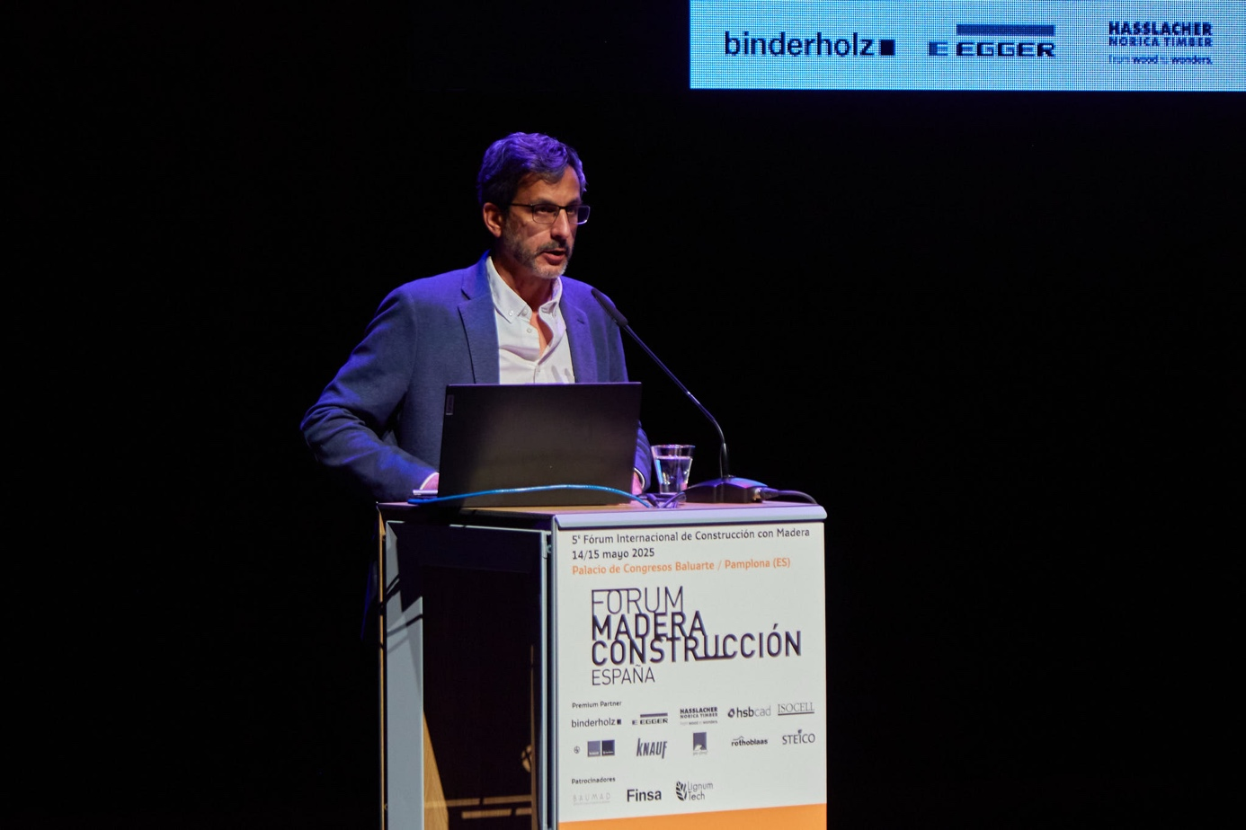Ibán Carpintero, director del Fórum de la Madera
Madrid, 14 de abril de 2026
En un momento en que Europa necesita aumentar de forma urgente la oferta de vivienda asequible mientras reduce la huella de carbono del sector de la construcción, el 6º Fórum Internacional de Construcción con Madera se presenta como el espacio de referencia para analizar cómo la madera industrializada puede contribuir a acortar plazos, optimizar costes y almacenar carbono a escala. Bajo el lema “Conectando a los profesionales que anticipan el futuro”, el evento combina visitas técnicas, la presentación de proyectos construidos y el análisis de nuevas técnicas, herramientas y normativas.
La edición de 2026, para la que ya están abiertas las inscripciones, coincide con la próxima entrada en vigor del Documento de Sostenibilidad Ambiental del Código Técnico de la Edificación (CTE 2026) y con el impulso europeo hacia la descarbonización del parque edificado. Aunque la superficie construida con sistemas de madera se ha duplicado en España en los últimos cinco años, el país aún se sitúa por detrás de los grandes referentes europeos, lo que convierte al Fórum en un punto de encuentro clave para alinear a los profesionales del sector AECO, la innovación técnica y las prioridades sociales, medioambientales y políticas.
“La construcción moderna con madera ha pasado de ser un reducto limitado de unos pocos visionarios que trabajaban casi exclusivamente en el ámbito de la vivienda unifamiliar, a ser una alternativa conocida por prácticamente todos los profesionales, que la contemplan como una posibilidad real para futuros proyectos”, explica Ibán Carpintero, director del Fórum de la Madera.
PONENCIAS CON EXPERTOS NACIONALES E INTERNACIONALES
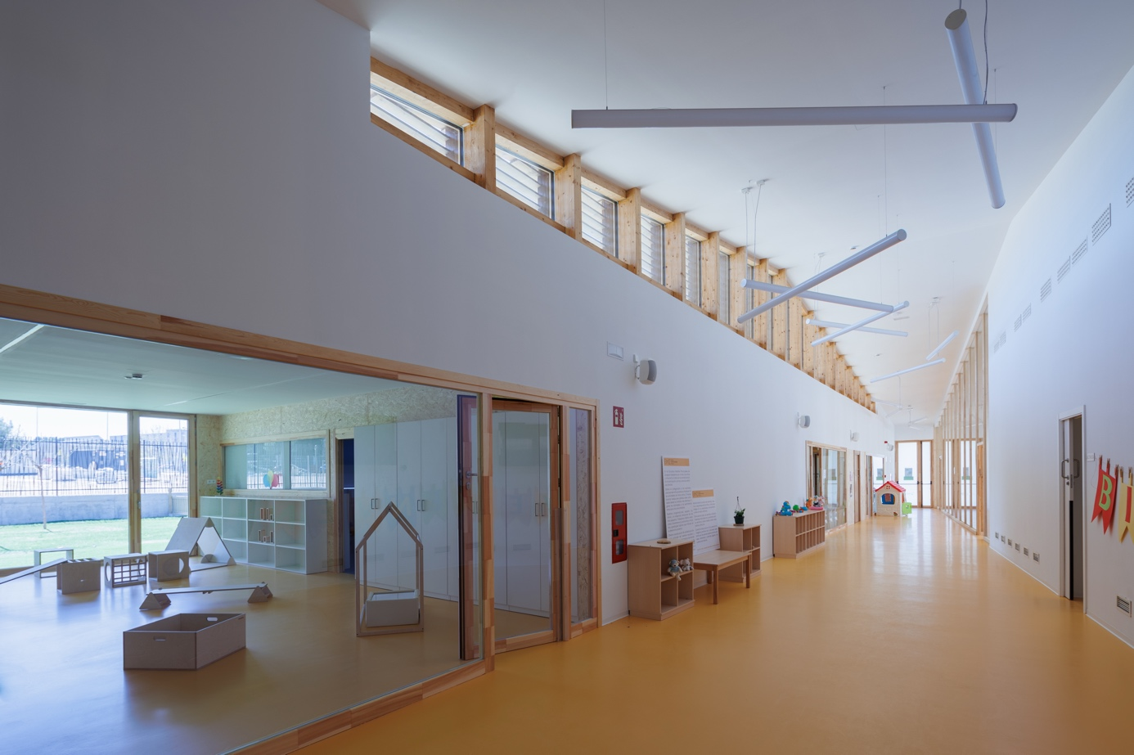Escuela Infantil Passivhaus en Parque Venecia (Zaragoza)
El programa de la 6ª edición arranca el miércoles 3 de junio con una visita a la fábrica de Madergia en Aoiz (Navarra), empresa con más de 20 años de experiencia, ejemplo de industrialización local con CLT y sistemas avanzados de entramado. Ya en el Palacio de Congresos Baluarte, sede del Fórum, David Andrés León, director del Máster en Advanced Computation for Architecture and Design del IAAC, abordará la aplicación de la inteligencia artificial en el entorno AECO. También se contará con la presencia de Maite Verdú, directora general de Agenda Urbana y Arquitectura del Ministerio de Vivienda y Agenda Urbana, que analizará las implicaciones del nuevo CTE 2026.
La jornada del jueves 4 de junio se centrará en aspectos determinantes para la viabilidad a escala: acústica en edificios de madera (Jesús Uriol, ACUSTICS AMBIENT), protección frente a la humedad en construcciones de madera e híbridas (Robert Simon, IQUH Ingenieros), estrategias para hacer competitiva la vivienda colectiva (Carlos Basso, 011h), construcción circular (Klaus Günter, Partner und Partner) y el uso de nuevas especies para mayor eficiencia material (Carmen Sandhaas, Karlsruher Institut für Technologie – KIT).
Durante los dos días en los que se desarrollará el Fórum, los participantes conocerán de la mano de sus protagonistas diversos casos de éxito de construcción con madera. Entre los ejemplos españoles más destacados están la residencia de ancianos en Lloret de Mar —el mayor equipamiento de este tipo con estructura ligera de madera en plantas superiores—, a cargo de Juan Carlos García y Miguel Díaz Martín (Ruiz Larrea Arquitectos) o la escuela infantil Passivhaus del Parque Venecia en Zaragoza, construida en solo seis meses y medio por Esteban Pardo (Play Arquitectura). También se presentarán detalles constructivos de proyectos como el Centro de Salud Abegondo y la Escuela Infantil A Baiuca, de Abalo Alonso Arquitectos, y la estructura de madera del Centro Médico de Precisión HSP Sant Joan de Déu (BIS Structures).
En el ámbito internacional, el Fórum contará con las experiencias del Wood Clay Campus de Berlín, realizado con madera local y soluciones híbridas, de Vera Hartmann (Sauerbruch Hutton).
INSCRIPCIONES ABIERTAS
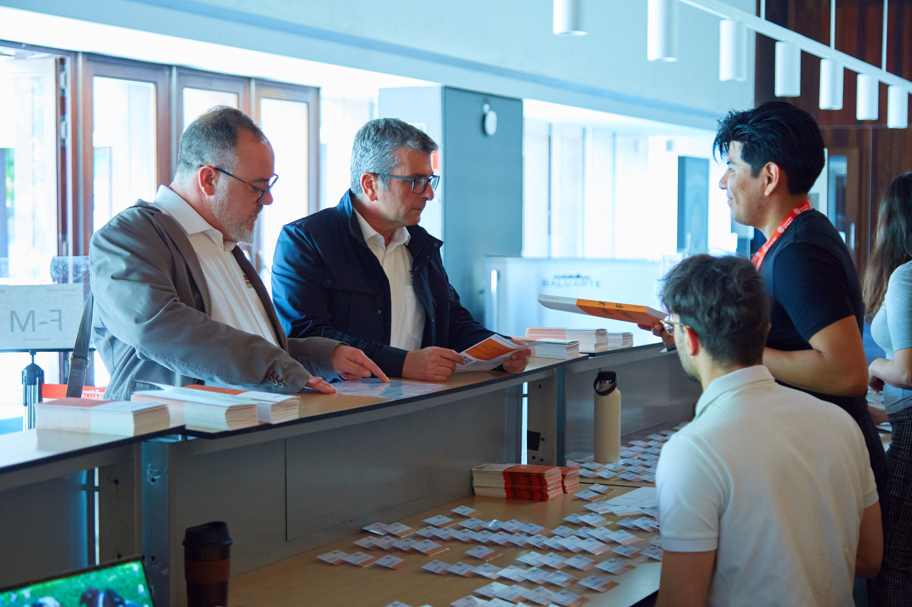Fórum Internacional de Construcción con Madera en el Palacio de Congresos Baluarte
En esta cita se espera la asistencia de unos 400 profesionales procedentes de toda España y varios países europeos, con una amplia representación de estudios de arquitectura, ingenierías, promotoras, administraciones y centros de investigación. El encuentro busca generar intercambios técnicos y abrir líneas de colaboración en proyectos de vivienda asequible y descarbonización del hábitat.
Las inscripciones están abiertas en www.forum-maderaconstruccion.com con modalidades premium (acceso completo, cena de gala y libro de ponencias) y estándar, por jornada y reducida para estudiantes.

Acerca del Fórum Internacional de Construcción con Madera
El Fórum Internacional de Construcción con Madera está organizado por FORUM HOLZBAU, una plataforma internacional con una trayectoria de más de 27 años promoviendo la construcción con madera. Actualmente, son 13 los congresos que se celebran cada año en distintos países de Europa, consolidándose como referentes para los interesados en cada fase del proceso de construcción con madera. La edición española, que se realiza en colaboración con entidades como la Universidad de Navarra, es el encuentro técnico de referencia en España sobre edificación con madera. Tras cinco ediciones previas celebradas en Pamplona, se ha consolidado como espacio de análisis de casos reales, avances normativos y tendencias europeas en construcción sostenible con madera. Más información en www.forum-maderaconstruccion.com.

DESCARGA AQUÍ EL MEDIA KIT
Para solicitar más información, pueden contactar con:
Sonia del Llano
Responsable de Comunicación
comunicacion@forum-maderaconstruccion.com
+34 630 884 169

